МОБУ «Ржавская оош»
Краткий отчёт кружка «Оренбуржье моё»

02.10.17
6. Государственные символы
Что такое государственные символы? Герб России, флаг, гимн Российской Федерации. - символ государственной власти.
09.10.17
7. Государственные символы
Конституция основной закон страны, декларация о правах ребёнка.
16.10.17
- Символы Оренбургского края
Гербы области, районов.
23.10.17
- Символы Оренбургского края
Результатом работы над историей символов станет выставка рисунков

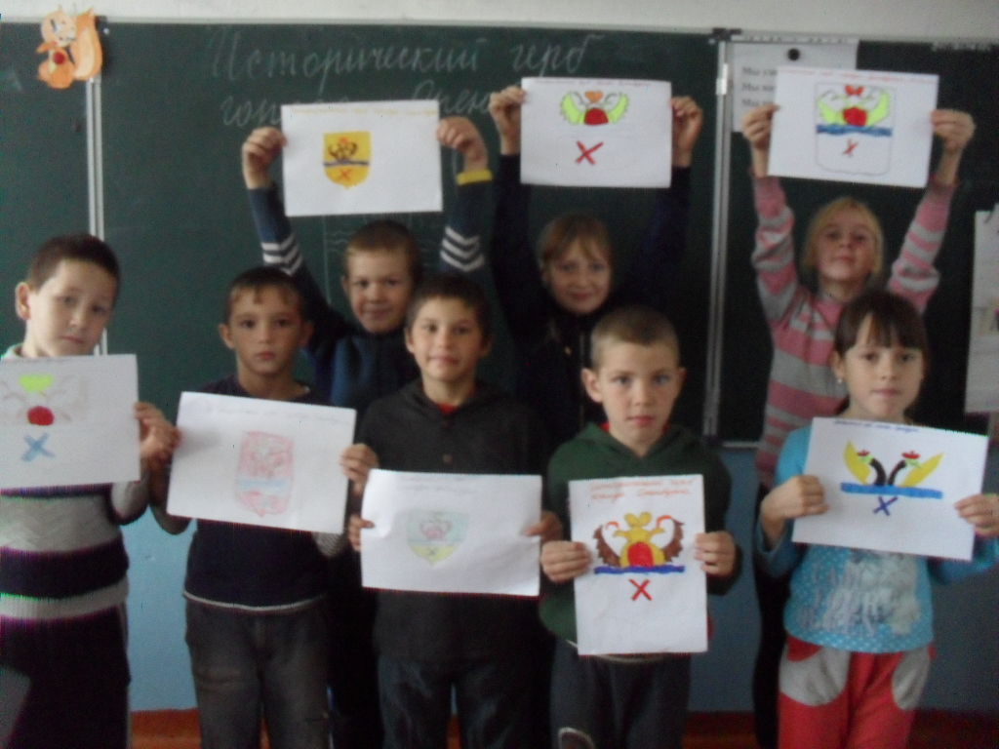
Исполнитель: руководитель кружка Буйнова Н.М.

